WAAG JE KANS 2016
3 personen met het juiste gewicht:
Boeykens Marc, Peleman Fleurtje en Jacobs Benny
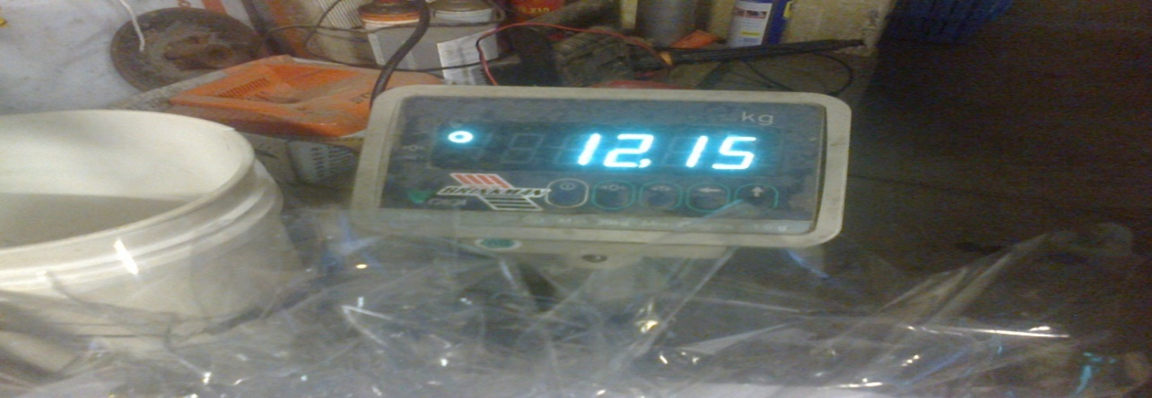
Er werden 741 porties mosselen verkocht
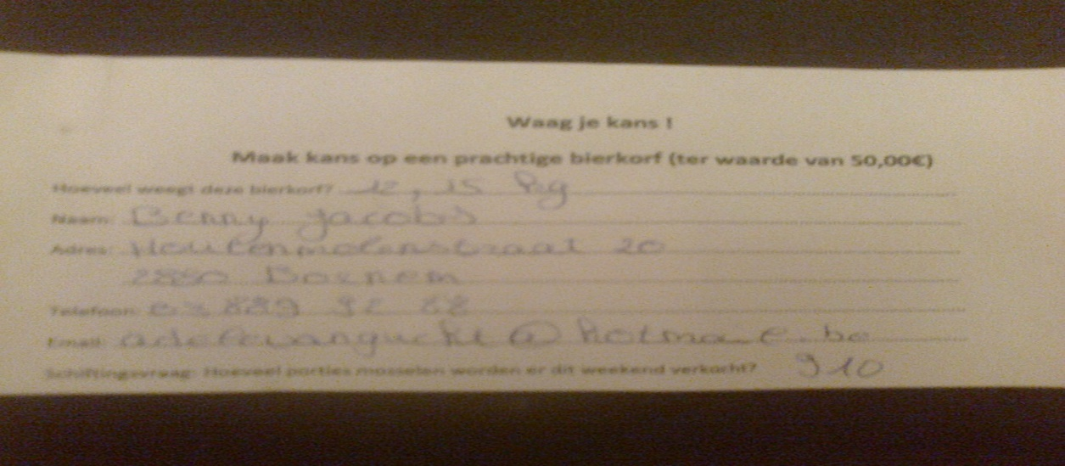
De winnaar:
